ALUNO(A):
Nº

TURMA:
2º ano Ensino Fundamental DATA: /_ _/_ _
Total: 100 pontos

A T E N Ç Ã O
 Preencha o cabeçalho de todas as páginas de sua prova.
 Não utilize corretor líquido e máquina de calcular.
 Evite pedir material emprestado durante a prova.
 Evite falar ou fazer barulho durante a prova, pois poderá atrapalhar seus amigos.
 Tenha capricho com sua letra.
Faça a prova com calma, pensando bem antes de responder as questões. Não se esqueça de revê-las, antes de entregá-la.

Questão 01: ( 10 pontos )

- Link according to the pictures: ( Ligue de acordo com as figuras: )

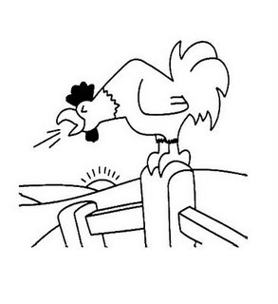a)

( manhã )
Good Morning!

b)

( tarde )
Good afternoon!

  - Choose the correct answer and write in the balloon: ( Escolha a resposta correta e escreva no balão: )

My name is Anny. - I am fine, thank you!

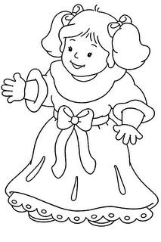HOW ARE YOU?

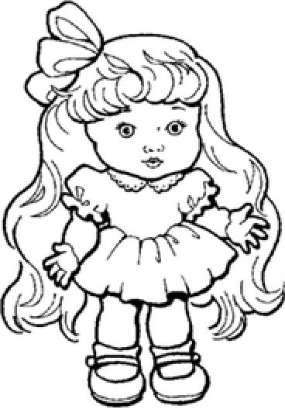Questão 03: ( 20 pontos )

- Correlate the 2nd column according to the 1st: ( Correlacione a 2ª coluna de acordo com a 1ª: )

- 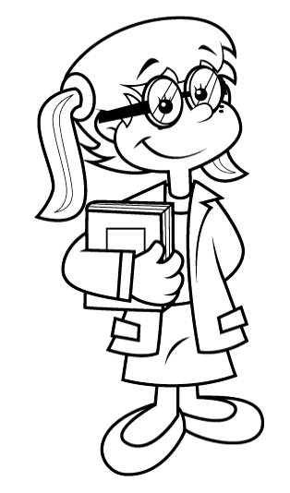( 1) ( professora)
( ) Teacher.

- ( 2 ) ( ) friends.
( amigos )

  - Link the name to the correct person: ( Ligue o nome a pessoa correta: )

MOM DAD
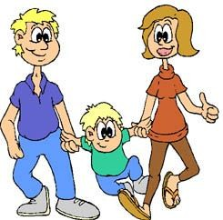

Questão 05: ( 20 pontos )

  - Link correctly: ( Ligue corretamente: )

a) Hello* | * Olá.
b) Bye* | * Manhã.
- Afternoon*  - Morning* | - Tchau.  - Tarde.
Questão 06: |  | ( 20 pontos )

  - Observe the pictures and circle the correct sentence: ( Observe as figuras e circule a frase correta: )

a) 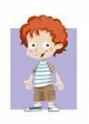 I am mom. - I am Daniel.

b) I am Daniel. - I am fine.

